DG H&WB – LDPBW 04 |  |  | INTERNAL USE  25-00042301  2025-03-10  Archieflijn: 158  Bijlage(n) 2
 | Mevr VAN HOYDONCK Yasmin  Yasmin.VanHoydonck@mil.be
Sgt VAN CALSTER Manuel
Manuel.VanCalster@mil.be
Aan Comd Bn Aie
Advies met betrekking tot blok A36 de verlichting in lokaal 02.08 en het geluid in lokaal 01.12
Referentie: zie Bijl Y
Lichtmeting, geluidsmeting en advies van blok A36

- Er werd door LDPBW 04 een lichtmeting en geluidsmeting uitgevoerd in deze blok. De resultaten van deze metingen zijn terug te vinden in Bijl A.
- Lijst met bijlagen: (top)
- Lichtmeting en geluidsmeting A36
- Lijst met referenties

Yasmin VAN HOYDONCK
Preventieadviseur
Diensthoofd LDPBW 04

Lichtmeting A36 lokaal 02.08 (top)
- Lokaal 02.08 wordt gebruikt als bureel. Deze ruimte is uitgerust met twee lichtarmaturen, die echter slechts een laag niveau van verlichting bieden. Om de lichtomstandigheden in deze ruimte beter te begrijpen, zijn er lichtmetingen uitgevoerd op zes verschillende locaties binnen het lokaal. Deze metingen zijn specifiek uitgevoerd op locaties waar bureaus mogelijk kunnen worden opgesteld en waar dagelijks werkzaamheden plaatsvinden.
- NBN EN 12464-1 vermeldt volgende minimumwaarden:
Toepassing | Lichtsterkte in Lux
Laden en bedienen van goederen | 200 (300)
Burelen | 500 (750-1000)
Gedetailleerd werk | 500 (750)
Werken aan een werkbank | 300 (500)
Montage | 300 (500)
- Deze voorgeschreven waarden kunnen naar boven aangepast worden indien een lager gezichtsvermogen bij de werknemers kan worden verwacht. Hiervoor wordt bij elke toepassing de volgende waarde uit de schaal van de norm genomen. Deze waarden worden in de laatste kolom meegegeven tussen haakjes.
- Er werd door LDPBW 04 een grondige meting uitgevoerd van de lichtsterkte. Dit gebeurde met en zonder kunstmatige verlichting.
- Locaties van de metingen:
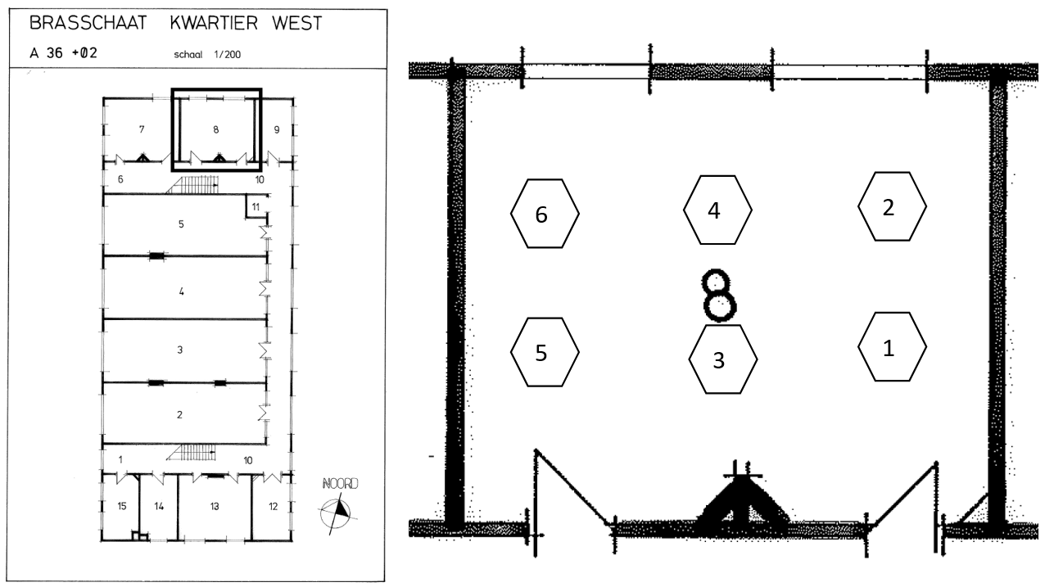

- Volgende waarden werden gemeten:
 | Gebruik | Meting 1  (enkel daglicht) | Meting 2  (met kunstlicht) | Voorgeschreven
1 | Werkvlak bureel | 128 | 239 | 500
2 | Werkvlak bureel | 97 | 179 | 500
3 | Werkvlak bureel | 109 | 224 | 500
4 | Werkvlak bureel | 228 | 324 | 500
5 | Werkvlak bureel | 115 | 218 | 500
6 | Werkvlak bureel | 253 | 375 | 500

- Wanneer er overdag enkel met daglicht gewerkt wordt (meting 1), wordt nergens de voorgeschreven waarde bereikt. Wanneer kunstlicht wordt toegevoegd (meting 2), wordt ook op geen enkele locatie de minimumwaarde gehaald.
- Slechte verlichting op een locatie waar er gewerkt wordt kan leiden tot oogvermoeidheid, hoofdpijn en een verhoogd risico op langetermijnproblemen zoals verslechterd zicht. Daarnaast kan de nauwkeurigheid van het werk afnemen, wat het risico op fouten vergroot. Ook kunnen werknemers onbewust verkeerde werkhoudingen aannemen om beter te zien, wat kan leiden tot nek- en rugklachten, bovendien kan de combinatie van fysiek ongemak en frustratie de veiligheid en productiviteit verder negatief beïnvloeden.
- Op basis van de metingen kan volgend advies worden gegeven:
  - De plaatsing van de armaturen en de inrichting van het lokaal dienen op elkaar afgestemd te zijn. Het vervangen van de lampen en een aangepaste opstelling realiseren in functie van de gebruikswijze van de verschillende zones is de beste optie. Hierdoor kan de meest optimale lichtverdeling worden bereikt.
  - In afwachting van de realisatie van deze aanpassingen is het opportuun bijkomende verlichting te voorzien op de essentiële locaties.
Geluidsmeting A36 lokaal 01.12
- Er werd door LDPBW 04 een geluidsmeting uitgevoerd in het afwaslokaal om de lawaaiblootstelling in kaart te brengen. De afwassers worden aan lawaai van de afwasmachine en lawaai door het manipuleren van borden, bestek, schalen en voedselcontainers blootgesteld.
- Er werden 3 locaties gemeten:
Locatie | Geluidsniveau in Decibel (dB)
In het toestel zelf | 86,4
De dichtstbijzijnde plek waar het Pers zou kunnen staan | 75,5
Op normale afstand van het toestel | 74,8
- De onderste actiewaarde van lawaaiblootstelling (80dB(A)) wordt niet overschreden op de locaties waar het Pers kan staan. Gehoorbescherming hoeft daarom niet verplicht ter beschikking gesteld te worden voor het Pers.
- Het comfortniveau qua lawaaiblootstelling voor bepaald Pers kan wel nog steeds overschreden worden, daarom adviseert LDPBW 04 om gehoorbescherming ter beschikking te stellen.

Referenties (top)
- Codex over het welzijn op het werk
- NBN EN 12464-1

